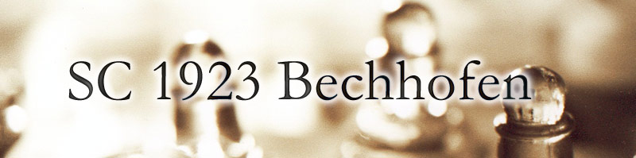

Einladung zum
Herbstfest
am 10. Oktober 2015

bei Martin im Garten

ab 18 Uhr rechnen wir mit euch
wie in den vergangenen Jahren
bei Familie Hasenest im Wintergarten
in der Gunzenhausener Straße (gegenüber NKD-Parkplatz).

Als Unkostenbeitrag (für Essen und Getränke )
wird um 8 €uro sowie 4 €uro für Kinder gebeten.

Bitte merkt euch den Termin vor und meldet euch zeitig an. Es wäre schön, wenn wir auch viele unserer länger nicht dagewesenen Mitglieder begrüßen dürften.
Über Salatspenden freuen wir uns wieder sehr!
Bitte Teller und Besteck mit bringen!

Es freut sich auf Euer Kommen
Die Vorstandschaft

www.sc-bechhofen.de

